1.pielikums
Kultūrpolitikas pamatnostādnēm
2022.-2027.gadam
„Kultūrvalsts”

KULTŪRAS NOZARI RAKSTUROJOŠIE STATISTIKAS RĀDĪTĀJI
- zīmējums*

Mājsaimniecību patēriņa izdevumu struktūra atpūtai un kultūrai, %
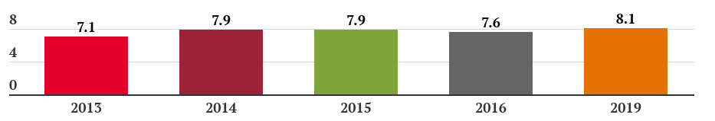
Dati: CSP
- zīmējums*
Mājsaimniecību patēriņa izdevumu struktūra, %
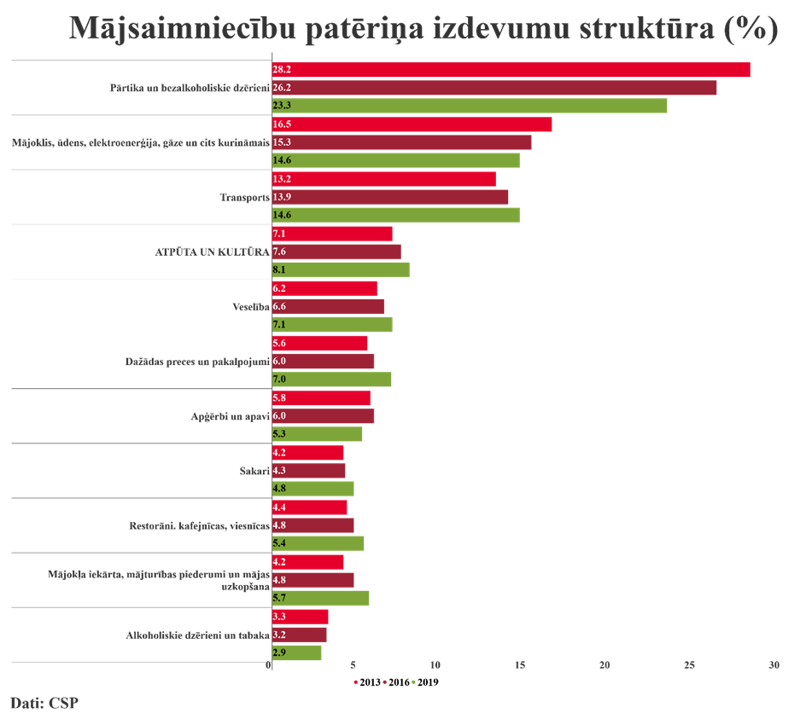
Dati: CSP
* 2017. un 2018. gadā Mājsaimniecību budžetu apsekojums netika veikts.

- zīmējums

Latvijas Nacionālā arhīva apmeklējumu skaits, tūkst.
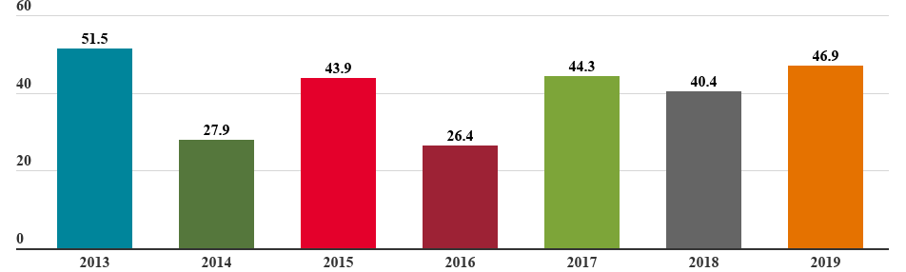
Dati: KM
- zīmējums

Latvijas Nacionālā arhīva glabāšanā pieņemto vienību skaits, tūkst.
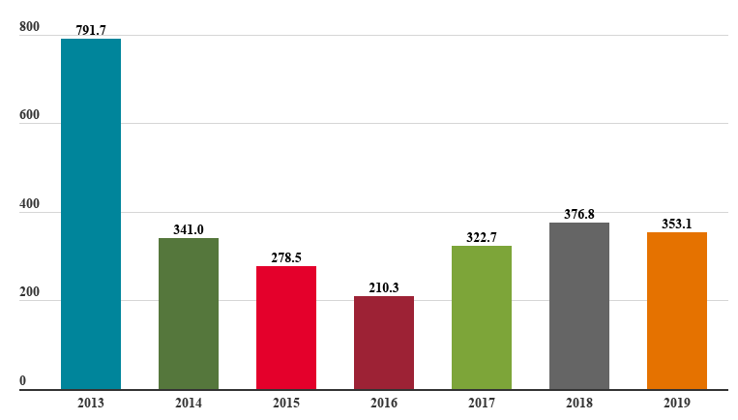
Dati: KM

- zīmējums
Bibliotēku fizisko apmeklējumu skaits, tūkst.
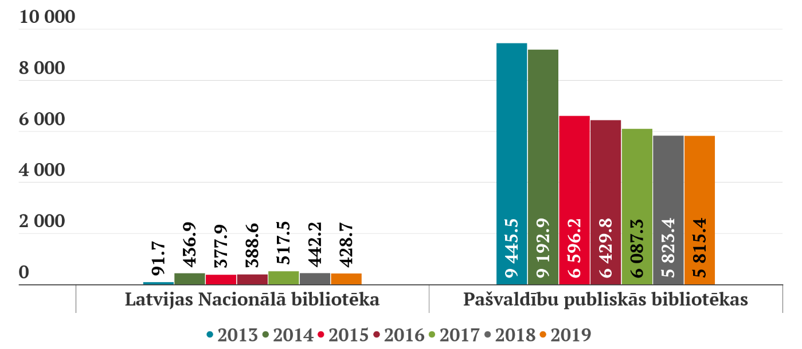
Dati: LNB
- zīmējums

Pašvaldību publisko bibliotēku fizisko apmeklējumu skaits

pa reģioniem, tūkst.
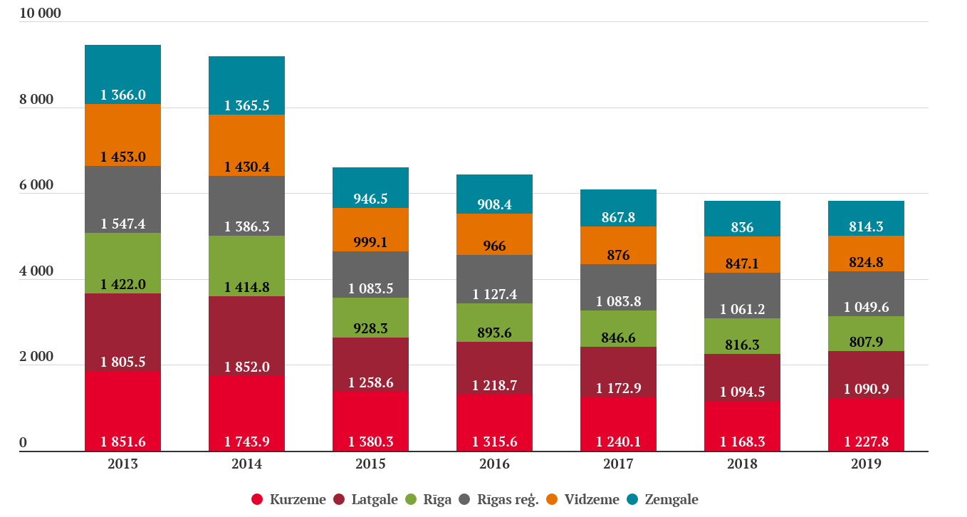
Dati: KM

- zīmējums

Bibliotēku virtuālo apmeklējumu skaits, tūkst.
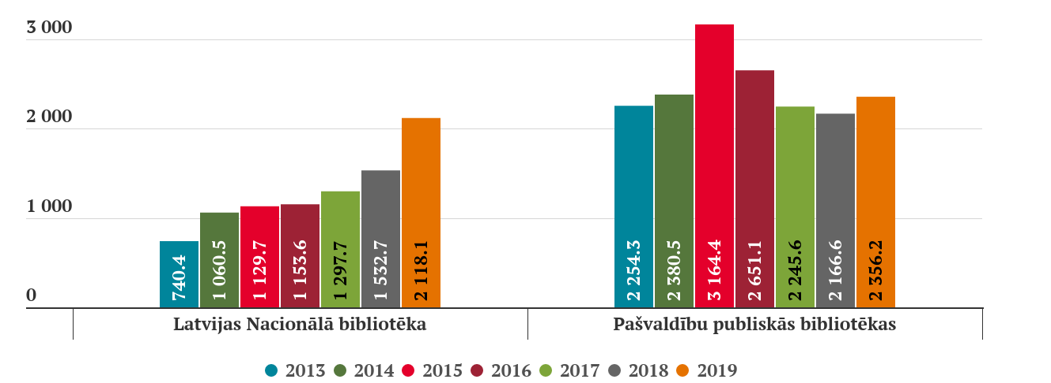
Dati: LNB
- zīmējums

Pašvaldību publisko bibliotēku virtuālo apmeklējumu skaits

pa reģioniem, tūkst.
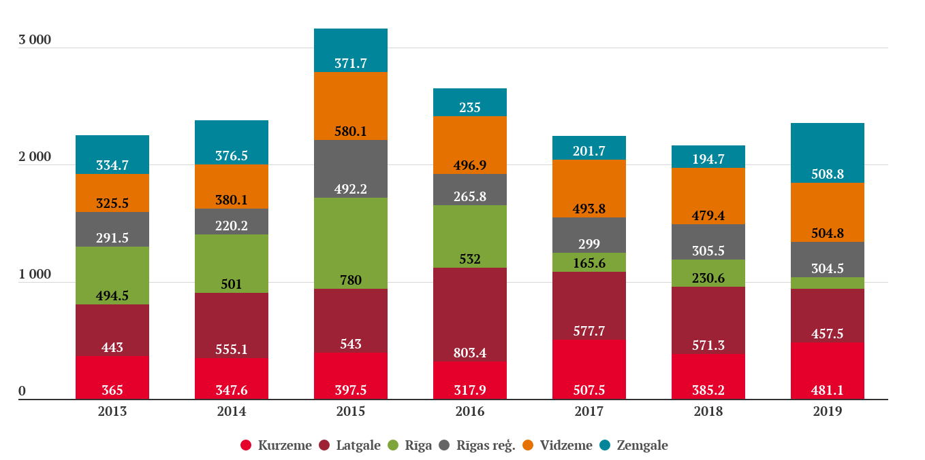
Dati: KM

- zīmējums

Latvijas Nacionālās bibliotēkas izsniegums, tūkst.
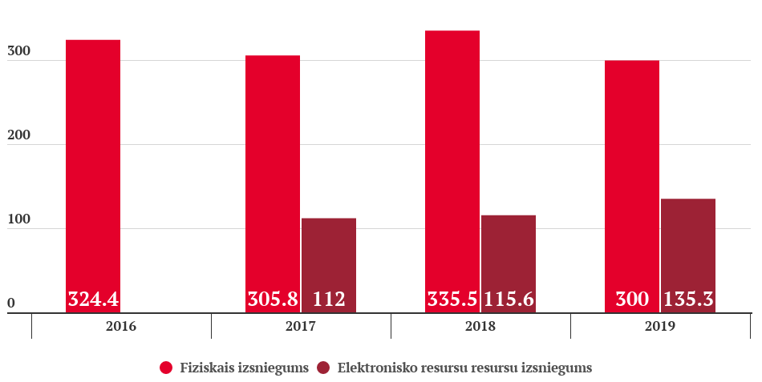
Dati: LNB
* Elektroniskā krājuma izsnieguma uzskaite statistikā parādās ar 2016.gadu.
- zīmējums

Akreditēto bibliotēku fiziskais izsniegums pa reģioniem, tūkst.
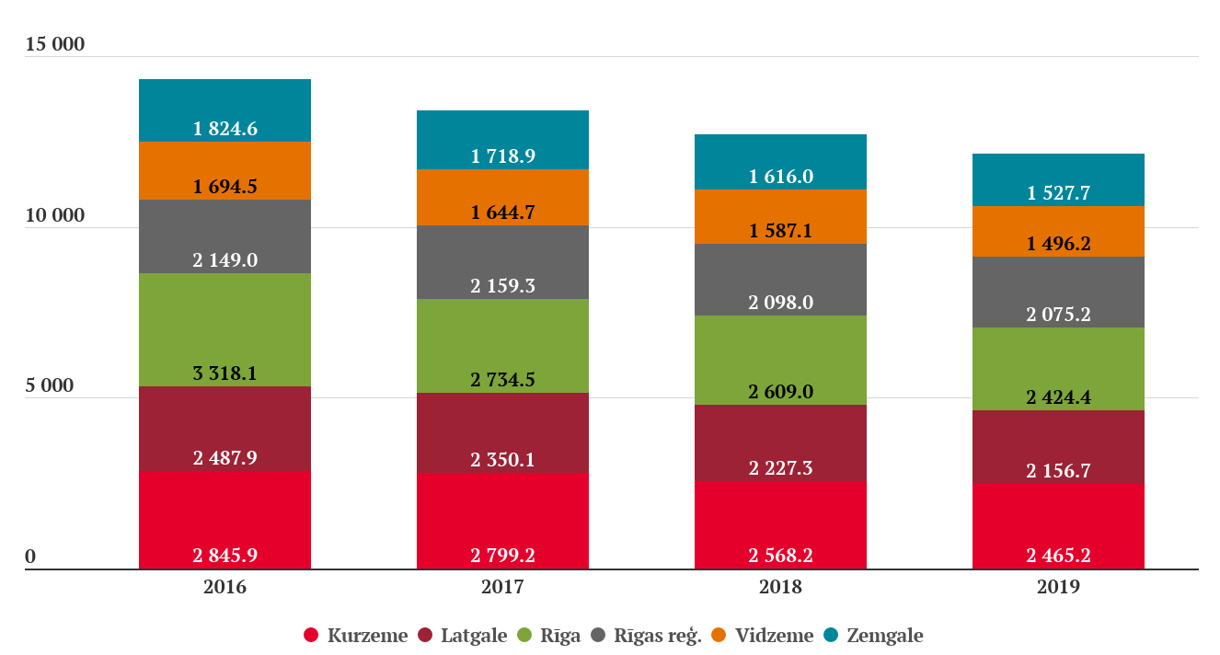
Dati: LNB

- zīmējums

Akreditēto bibliotēku elektronisko resursu

izsniegums pa reģioniem, tūkst.
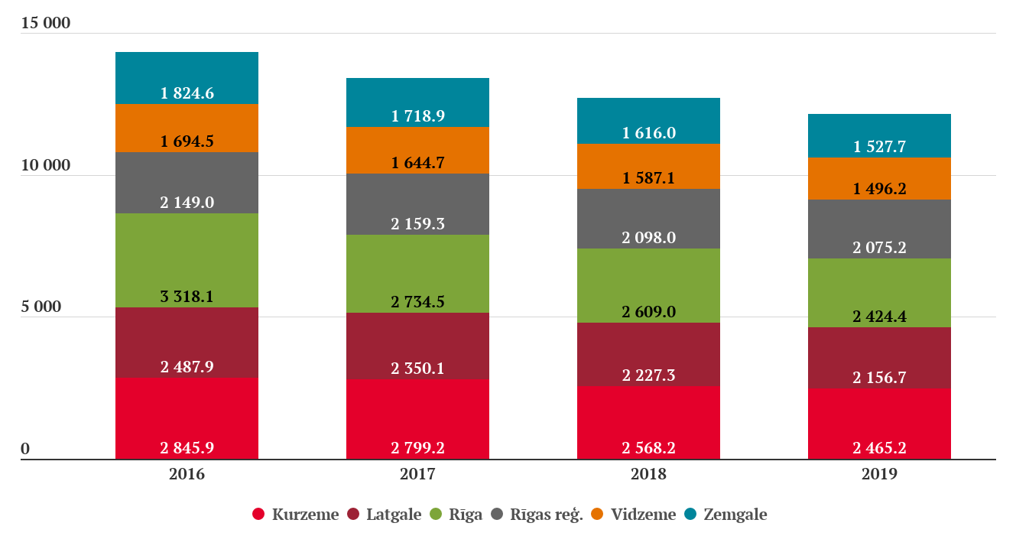
Dati: LNB
* Elektroniskā krājuma izsnieguma uzskaite statistikā parādās ar 2016.gadu.
- zīmējums

Dokumentu skaits bibliotēku krājumos gada beigās, tūkst.
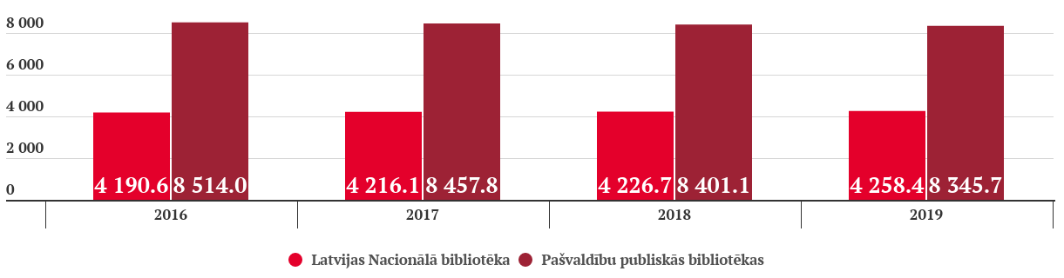
Dati: LNB

- zīmējums

Dokumentu skaits pašvaldību publisko bibliotēku krājumos gada beigās pa reģioniem, tūkst.
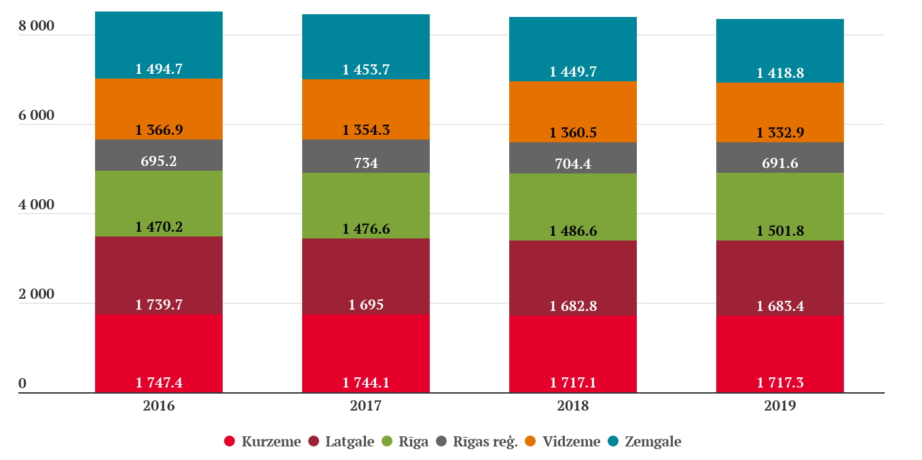
Dati: LNB

Akreditēto valsts un pašvaldību muzeju apmeklējumu skaits, tūkst.
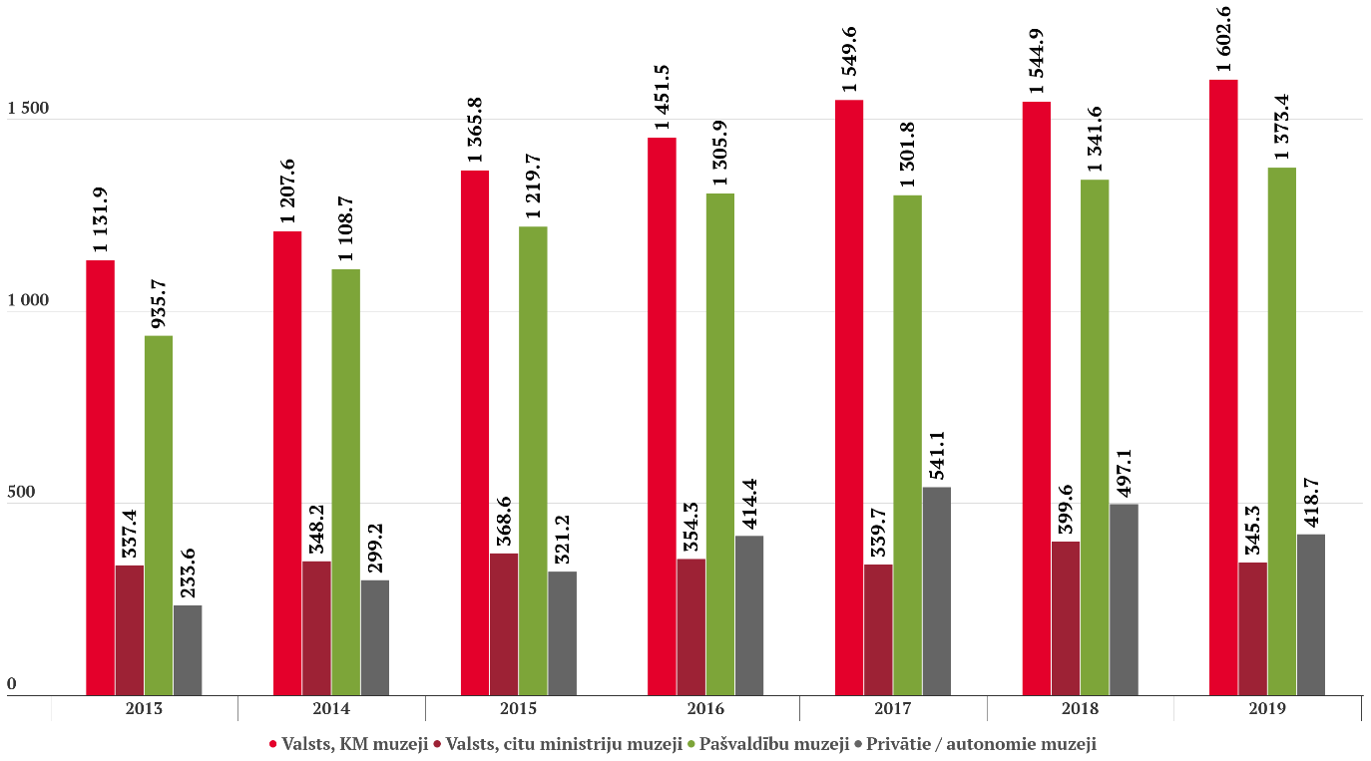
Dati:KM

- zīmējums

Pašvaldību muzeju apmeklējumu skaits pa reģioniem, tūkst.
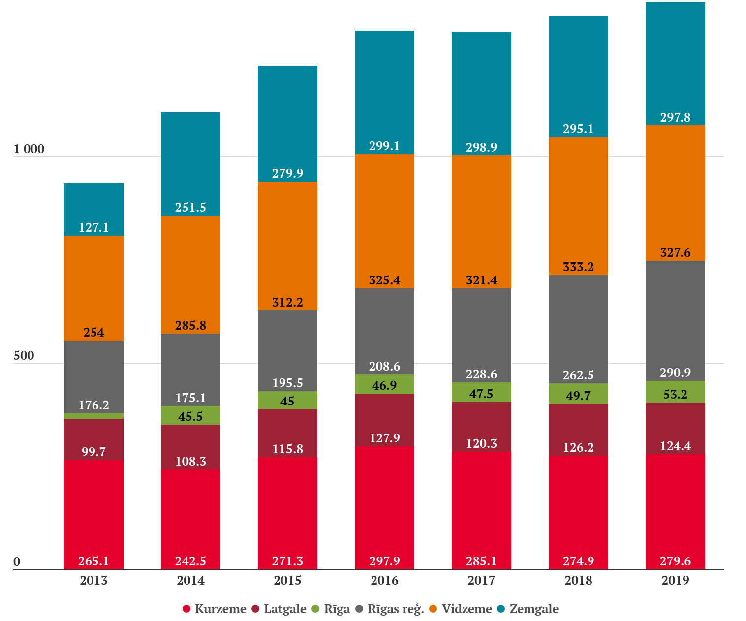
Dati: KM
- zīmējums

Muzeju krājumu papildinājums, tūkst. vienību
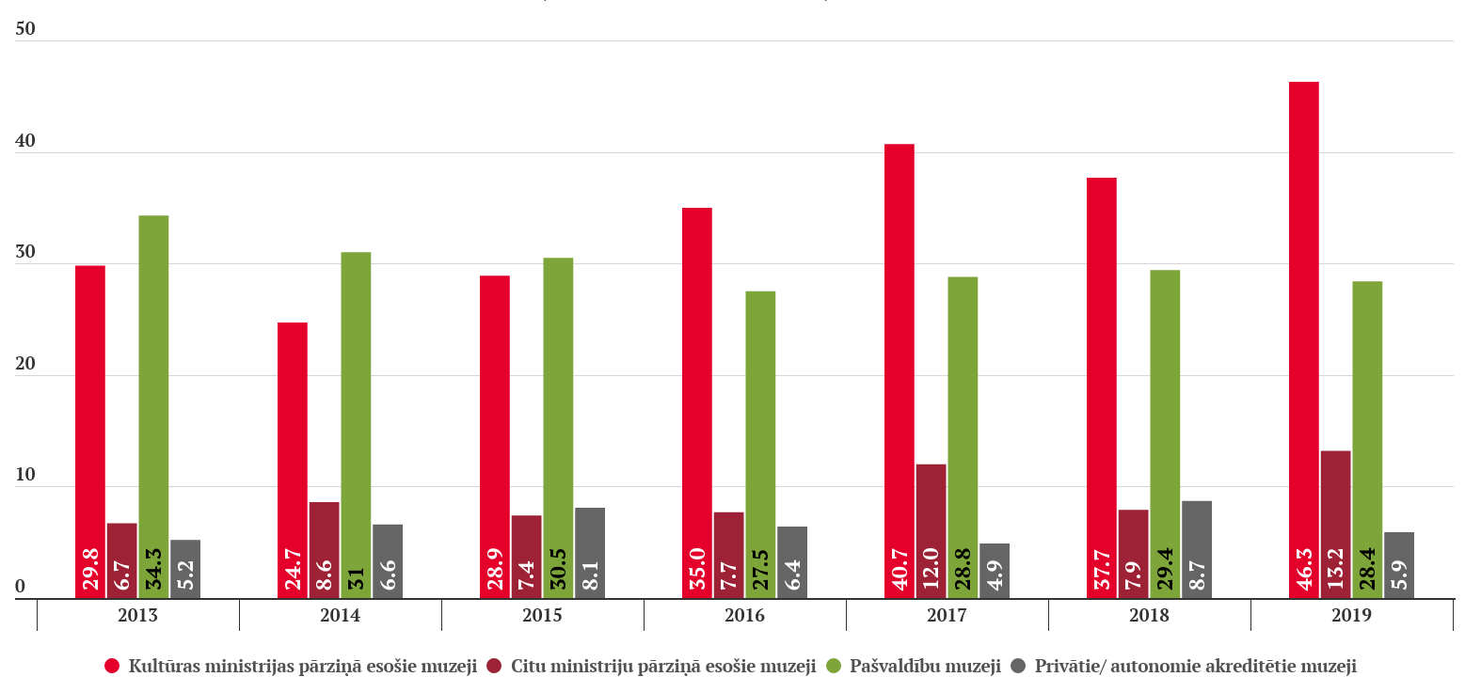
Dati: KM
- zīmējums

Pašvaldību muzeju krājumu papildinājums pa reģioniem, tūkst. vienību
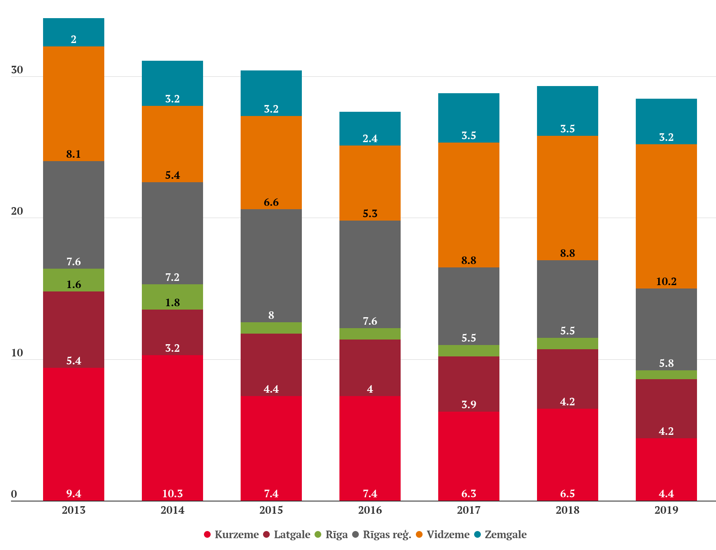
Dati: KM
- zīmējums

Ārvalstu vairākdienu ceļotāju Latvijā kopējie izdevumi, milj. euro
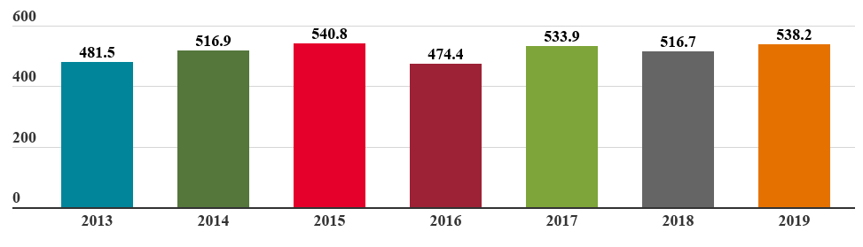
Dati: CSP

- zīmējums

Latvijā izdoto oriģinālliteratūras izdevumu skaits attiecībā pret kopējo literatūras izdevumu skaitu
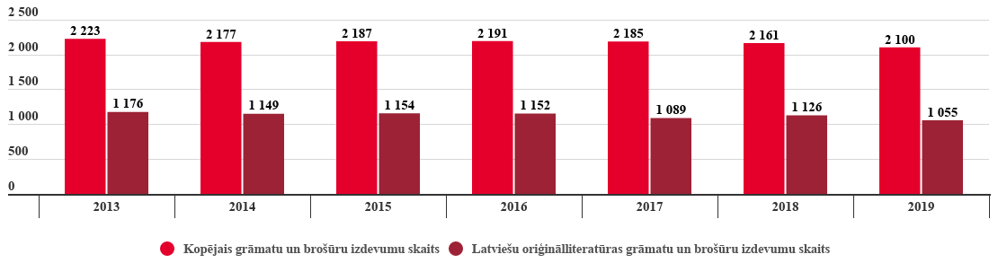
Dati: LNB
- zīmējums

Uzņēmumu skaits radošo industriju nozarēs un saistītajās nozarēs, tūkst.
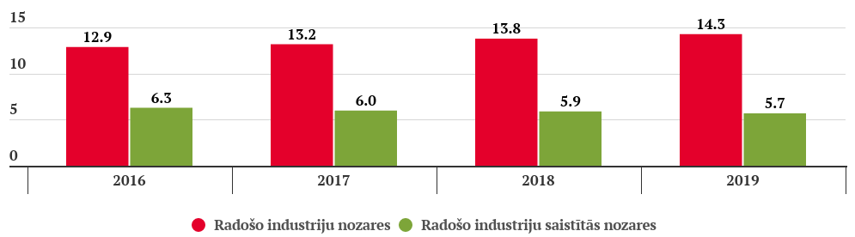
Dati: CSP
- zīmējums

Nodarbināto skaits radošo industriju nozarēs un saistītajās nozarēs, tūkst.
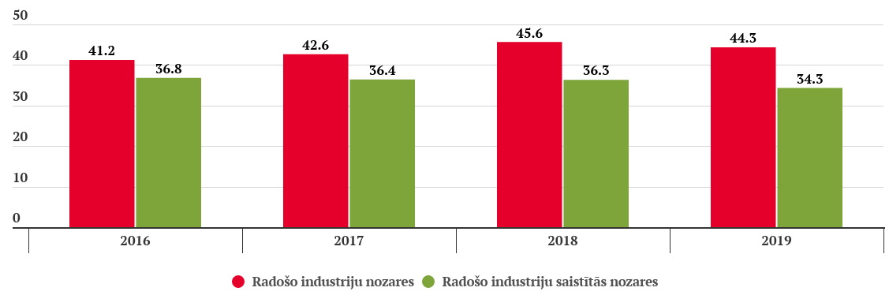
Dati: CSP

- zīmējums*

Radošo industriju nozaru un saistīto nozaru apgrozījums, milj. euro
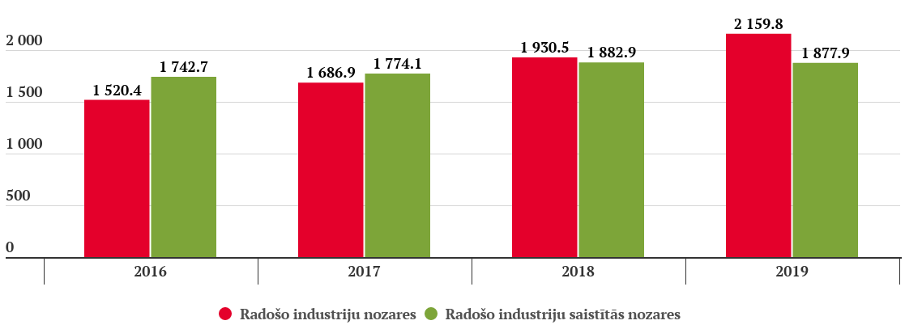
Dati: CSP
- zīmējums

Radošo industriju nozaru un saistīto nozaru pievienotā vērtība, milj. euro
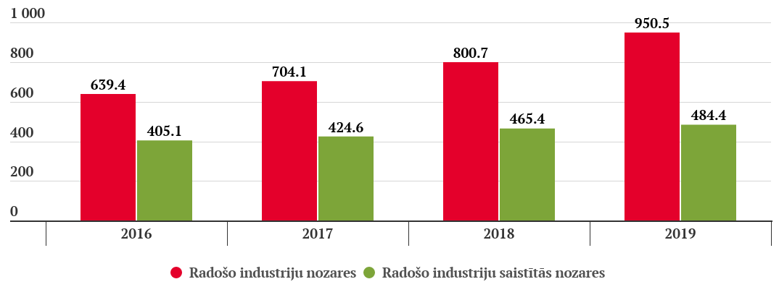
Dati: CSP
- zīmējums

Latvijā saražoto filmu skaits
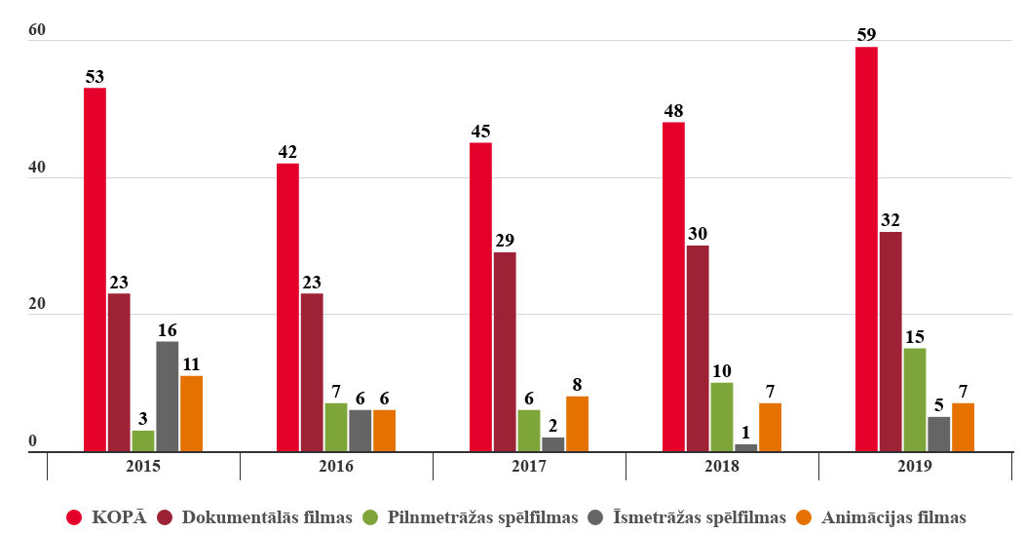
Dati: NKC
- zīmējums

Filmu (Latvijas, Eiropas, ASV, citu valstu) pirmizrāžu skaits
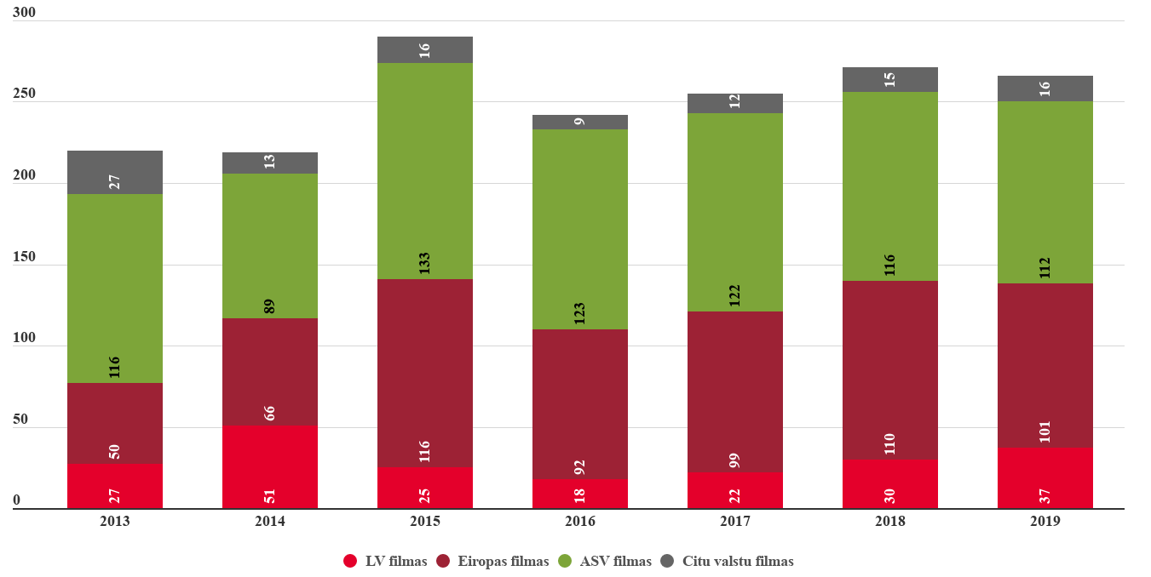
Dati: NKC
- zīmējums

Nacionālo filmu apmeklējumu statistika, tūkst.
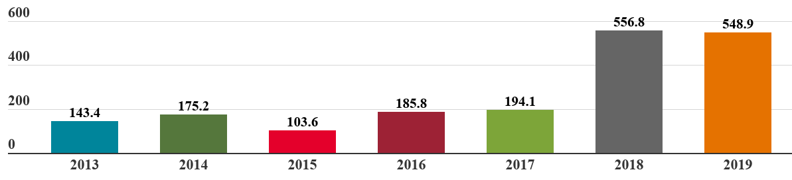
Dati: NKC
- zīmējums

LNOB un koncertorganizāciju pasākumu apmeklējumu skaits, tūkst.
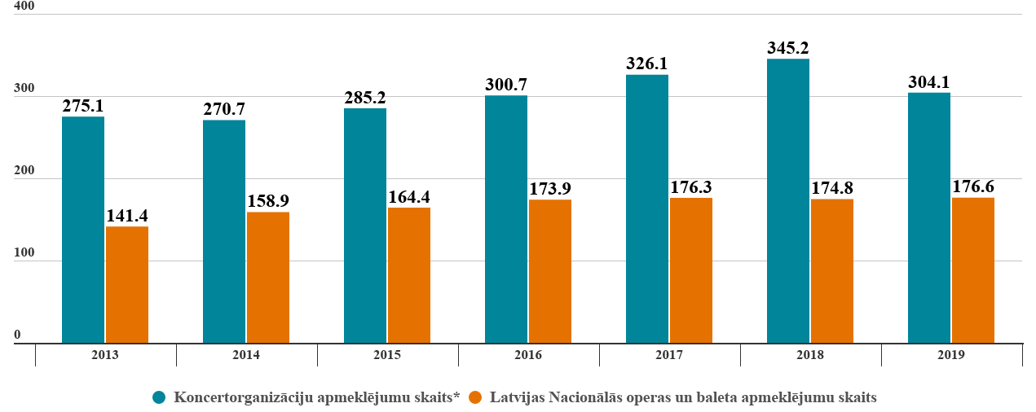
Dati: KM
- zīmējums

Koncertu, izrāžu skaits LNOB un valsts koncertorganizācijās
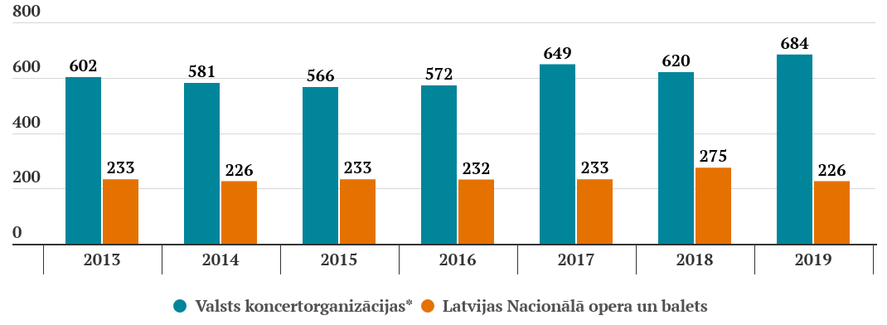
Dati: KM
* Valsts koncertorganizācijas: Latvijas Nacionālais simfoniskais orķestris, Liepājas Simfoniskais orķestris, Valsts Akadēmiskais koris "Latvija", KREMERata Baltica, Latvijas Koncerti
- zīmējums

Apmeklējumu skaits valsts teātros un Rīgas cirkā, tūkst.
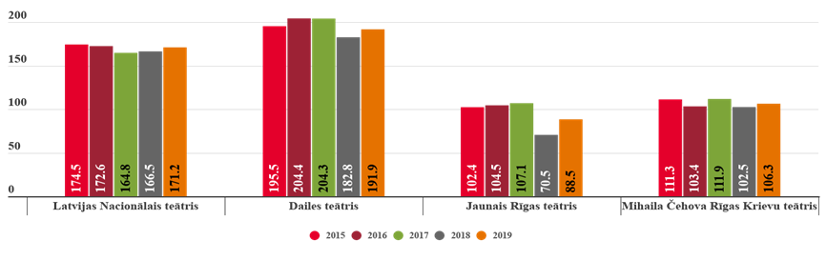
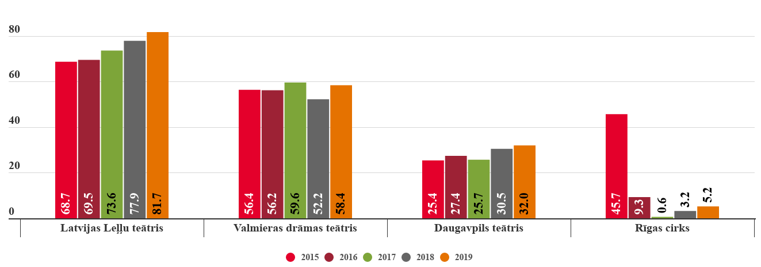
Dati: KM

- zīmējums

Izrāžu skaits valsts teātros un Rīgas cirkā
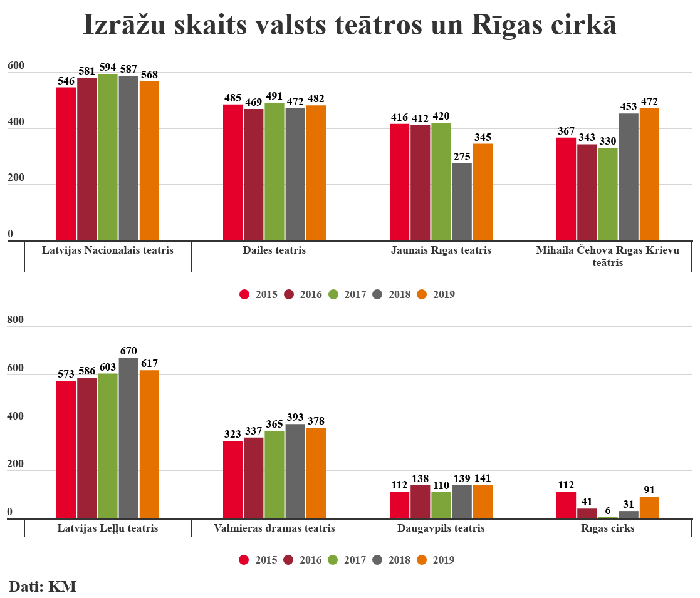
Dati:KM

- zīmējums

Kultūras izglītības iestādēs studējošo skaits, tūkst.
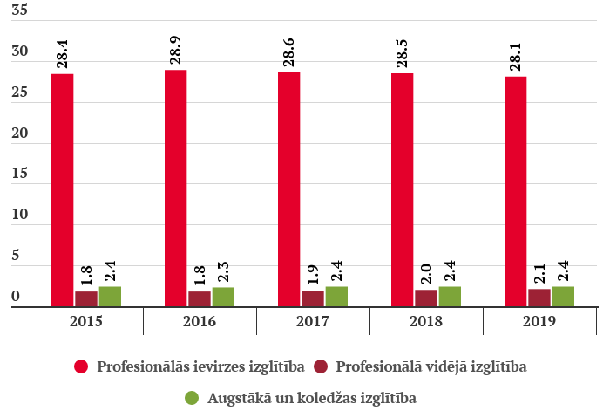
Dati: VIIS, KM
* Rādītājā attēloti dati par KM finansētajām programmām.
- zīmējums

Profesionālās ievirzes kultūras izglītības iestādēs studējošo skaits

pa reģioniem
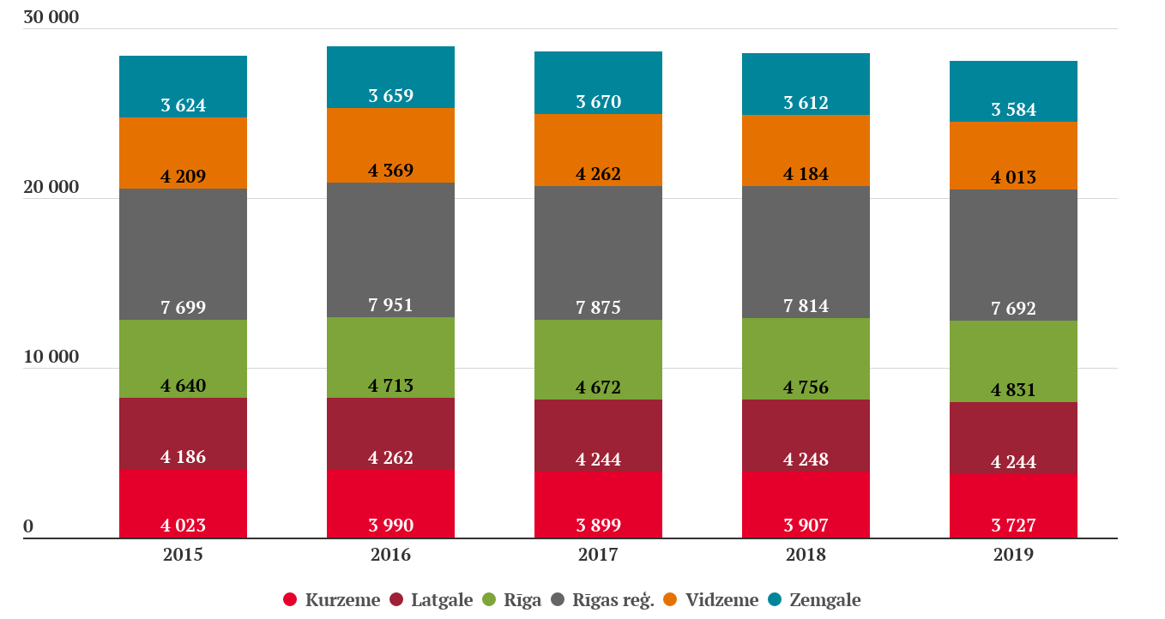
Dati: VIIS
* Rādītājā attēloti dati par KM finansētajām programmām.
- zīmējums

Māksliniecisko kolektīvu skaits
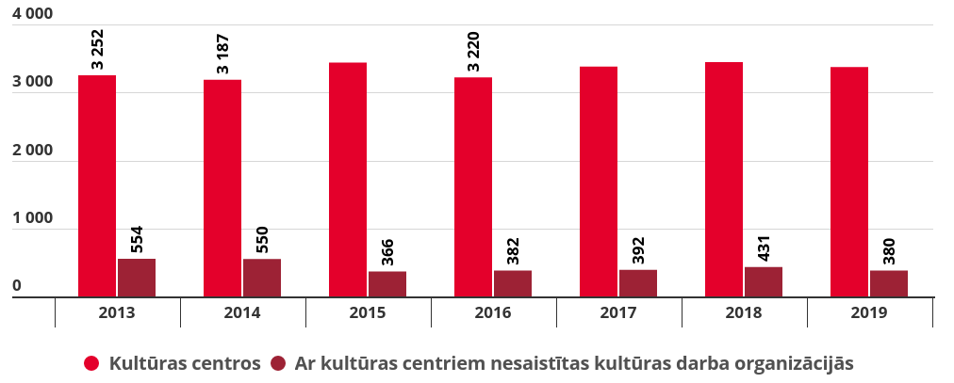
Dati: KM
- zīmējums

Amatierkolektīvu dalībnieku skaits uz 100 iedzīvotājiem
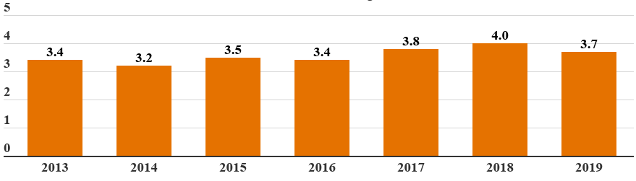
Dati: KM
- zīmējums

Profesionālās un amatiermākslas pasākumu apmeklējumu skaits

kultūras centros, tūkst.
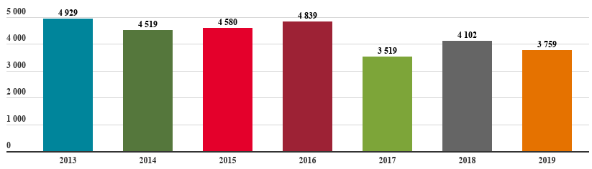
Dati: KM
- zīmējums

Kultūras pasākumu apmeklējums gadā uz 100 iedzīvotājiem*
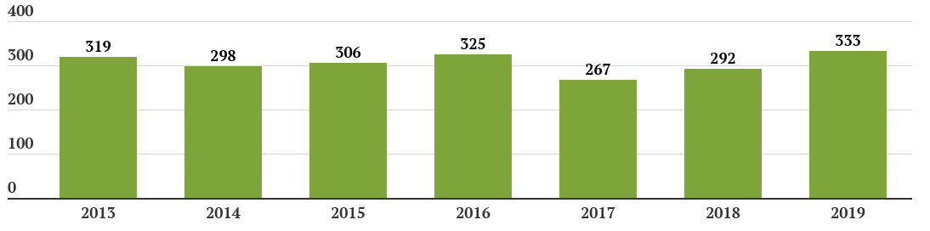
Dati: KM, CSP
* Kultūras pasākumu apmeklējumu kopējo skaitu veido dati par pasākumu apmeklējumu kultūras centros, pašvaldību kultūras pārvaldes institūcijās, teātros, Rīgas cirkā, Latvijas Nacionālajā operā un baletā, valsts koncertorganizācijās, nacionālo filmu apmeklējums un Dziesmu svētku apmeklējums.
- zīmējums

Valsts un pašvaldību kultūras iestāžu darbinieku kopējais skaits
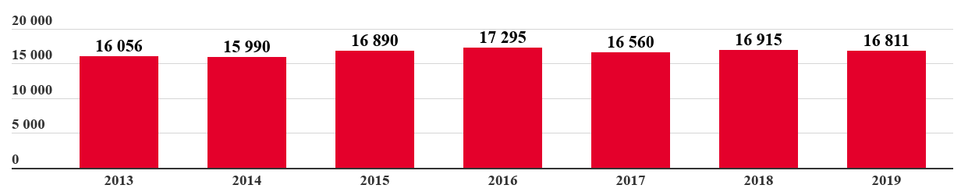
Dati: KM
- zīmējums

Valsts un pašvaldību kultūras iestāžu darbinieku skaits reģionos
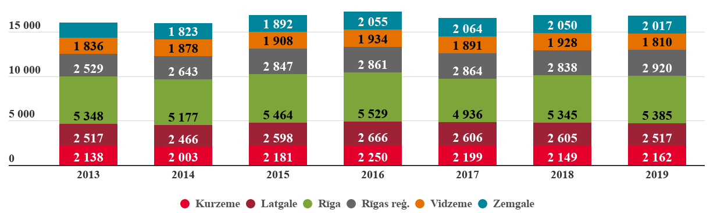
Dati: KM

- zīmējums

Kultūras ministrijas budžeta izdevumi ar mērķdotācijām, tūkst. euro
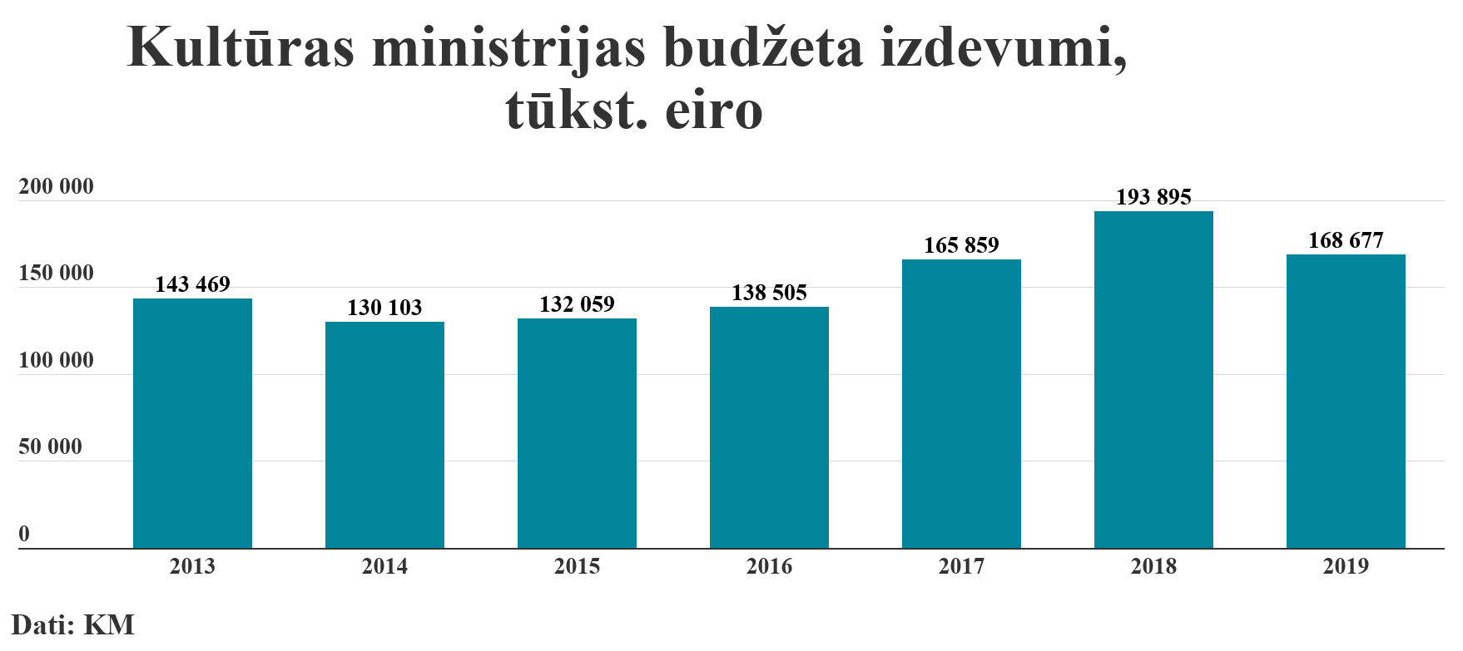
Dati: KM
- zīmējums

Kultūras ministrijas budžeta izdevumi attiecībā pret IKP, %
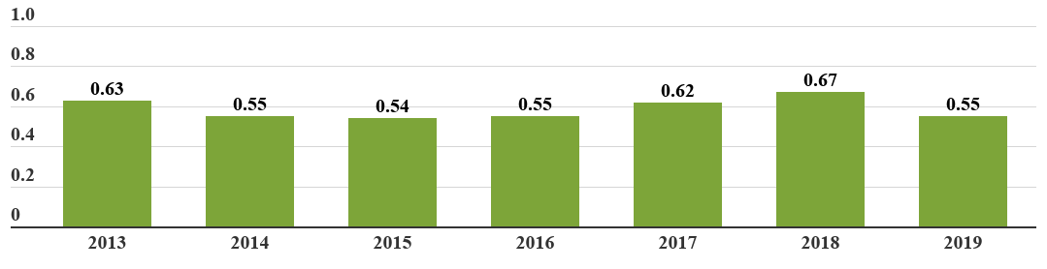
Dati: KM, CSP

